**Критериальный подход в оценивании образовательных результатов обучающихся**

*Русский язык, 2 класс, УМК «Школа России».*

*Уч.с.70, упр.105.*

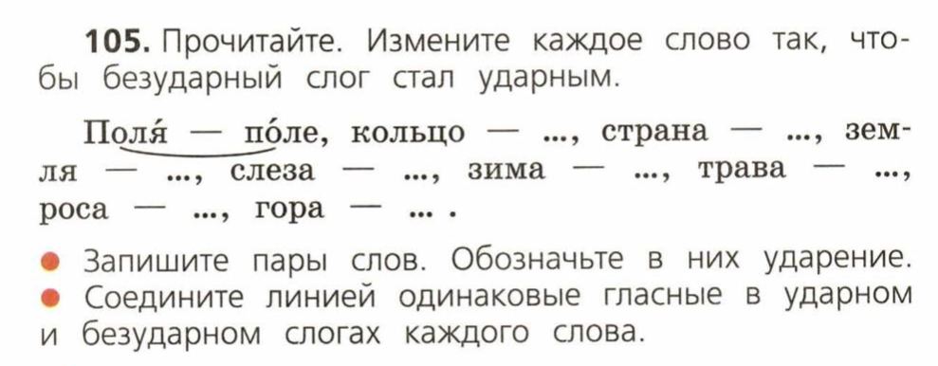

**Критерии оценивания задания:**

1. **Над парой слов, в которой всё выделено правильно – нарисовать зеленый кружок.**
2. **Над теми словами, где допущены ошибки – нарисовать желтый или красный кружок.**
3. **Посчитать, кружков какого цвета больше.**
4. **Если кружков зеленого цвета больше, чем жёлтых и красных – отметка «5», если жёлтых и красных больше, чем зелёных – отметка «4» или «3», если зеленых кружков вообще нет – отметка «2».**

**Подготовила:**

**учитель начальных классов**

**Левенкова Наталья Евгеньевна.**